Wir machen Urlaub!
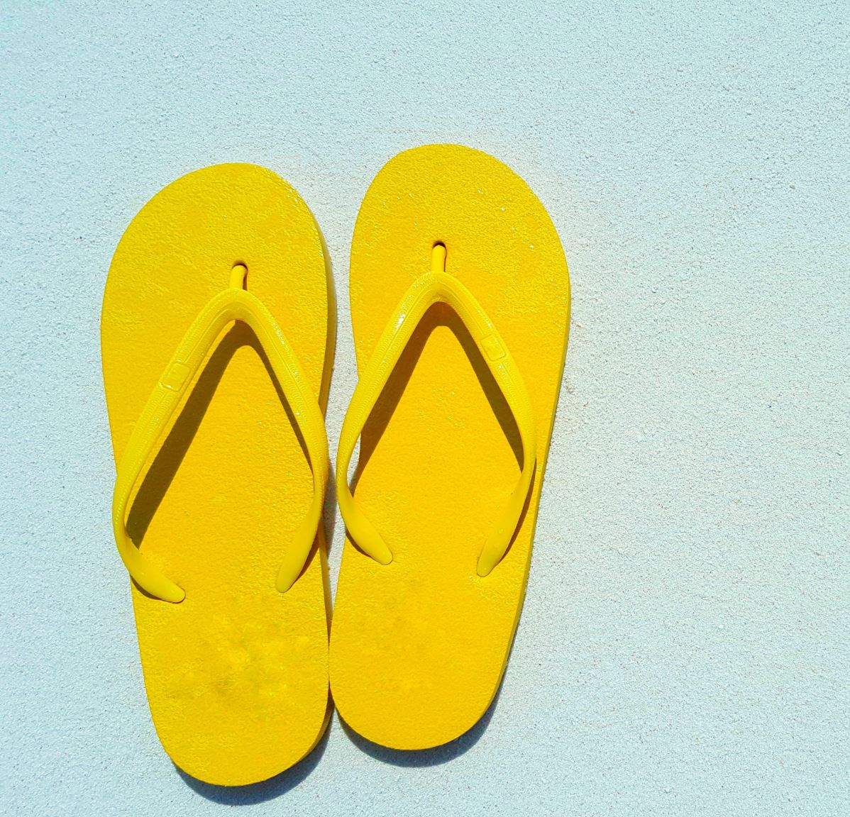
vom 22.08.2020 bis 12.09.2020
bleibt der Salon
geschlossen!

Futteranfragen richten Sie
bitte an Mobil: 0172 3572659

